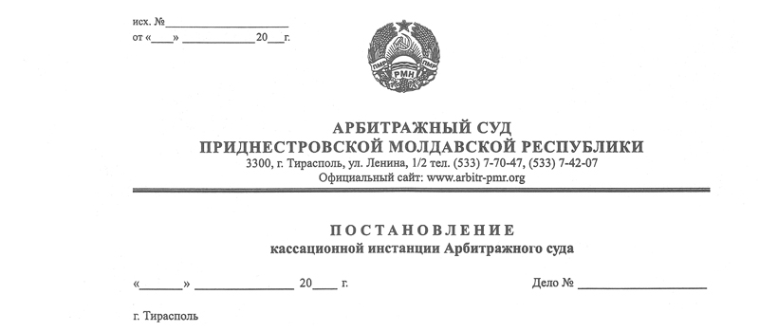

2 декабря 13 150/13-07к

Суд кассационной инстанции Арбитражного суда Приднестровской Молдавской Республики в составе заместителя Председателя Арбитражного суда ПМР Кириленко А. В., рассмотрев кассационную жалобу Иову Татьяны Зиновьевны, г. Бендеры, ул. Чехова, 1 кв.4 к Государственной администрации г. Бендеры, г. Бендеры, ул. Ленина, 17, на решение Арбитражного суда ПМР от 21.10.2013г. по делу №650/13-05, возбужденному по иску Государственной администрации г. Бендеры к Иову Татьяне Зиновьевне, о возврате арендованного имущества

при участии в заседании представителей
истца: не явился
ответчика: Тазова Ю. Л. – дов. от 7.10.2013г.
Установил: Решением Арбитражного суда ПМР 21 октября 2013 года по делу №650/13-05, Арбитражным судом ПМР в составе судьи Сибирко Г. П., исковые требования Государственной администрации г. Бендеры удовлетворены в полном объёме. Суд обязал индивидуального предпринимателя без образования юридического лица Иову Татьяну Зиновьевну возвратить Государственной администрации г. Бендеры земельный участок площадью 0,0028 га, расположенный по адресу: г. Бендеры, ул. Советская (район рынка), освободив данный участок от возведенного на нем торгового павильона.
Иова Т. З., не согласившись с принятым решением, 12.11.2013г. подала кассационную жалобу на решение арбитражного суда от 21 октября 2013 года по делу №650/13-05, в которой просит отменить решение арбитражного суда от 21 октября 2013 года по делу №650/13-05 и направить дело на новое рассмотрение в ином составе суда. Кассационная жалоба рассмотрена 2 декабря 2013 года. Полный текст Постановления изготовлен 6 декабря 2013 года.
В судебном заседании представитель ответчика поддержала доводы кассационной жалобы, пояснив следующее:
Срок действия договора аренды земельного участка истёк с 28.02.2013г., однако арендатор продолжал пользоваться арендованным участком после указанной даты и уплачивать арендную плату.
Таким образом, следует считать, что с 1.03.2013г., в соответствии с ч.2 ст.642 ГК ПМР, договор аренды является возобновлённым на неопределённый срок на тех же условиях, так как, в момент окончания действия договора аренды, арендодатель не выдвигал возражений по продолжению действия договора и принимал арендную плату.
Свои требования об освобождении арендованного имущества истец направил ответчику до окончания действия договора, а не в момент окончания договора, т.е. 1.03.2013г.
На основании изложенного, ответчик просит удовлетворить кассационную жалобу.
Истец, в судебное заседание не явился, несмотря на надлежащее уведомление его о месте и времени рассмотрения дела.
В связи с чем, рассмотрение кассационной жалобы произведено в его отсутствие по правилам п.2 ст.108 АПК ПМР,
Рассмотрев материалы дела, заслушав представителя ответчика, проверив в порядке ст.149 АПК ПМР правильность применения норм материального и процессуального права при принятии решения по делу, законность и обоснованность решения в полном объеме, кассационная инстанции приходит к выводу о том, что кассационная жалоба не подлежит удовлетворению, по следующим основаниям.
Как установлено в судебном заседании и не отрицается ответчиком Решением Государственной администрации № 661 от 02.07.2012г. ответчику в арендное пользование передан земельный участок площадью 0,0028 га, расположенный по адресу: г. Бендеры, ул. Советская (район ранка) под размещение торгового павильона.
На основании вышеназванного Решения Государственная администрация заключила с ответчиком договор аренды б/н от 02.07.2012г. вышеуказанного земельного участка, сроком до 28.02.2013г.
К моменту истечения срока действия указанного договора Государственной администрацией в адрес ответчика было направлено письменное требование (исх .№ 01-18/591 от 26.02.2013г.) о возврате арендованного имущества, на основании положений п.п. е) п.19 договора. Однако, в установленный срок, требование истца ответчиком не исполнено.
Согласно норме п.1 ст.643 ГК ПМР, при прекращении договора аренды арендатор обязан вернуть арендодателю имущество в том состоянии, в котором он его получил, с учетом нормального износа, или в состоянии, обусловленном договором.
Ответчиком, данное требование законодательства, согласованное сторонами так же и в п.п. е) п.19 договора аренды б/н от 02.07.2012г., добровольно не исполнено, что повлекло возникновение у истца права требования исполнения обязательства по возврату арендованного имущества в судебном порядке, и указанное право подлежало судебной защите.
Доводы ответчика, о применении к правоотношениям сторон п.2 ст.642 ГК ПМР не основан на материалах дела, т.к. в силу указанной нормы права договор считается продлённым на неопределённый срок на тех же условиях, если арендатор, при отсутствии возражений арендодателя, продолжает пользоваться арендованным имуществом после истечения срока договора.
Поскольку на момент истечения срока договора аренды арендодатель возражал против продолжения пользования арендованным имуществом со стороны арендатора, что подтверждено письменным требованием Госадминистрации (исх .№ 01-18/591 от 26.02.2013г.), то договора аренды б/н от 02.07.2012г. не мог быть продлён на неопределённый срок на тех же условиях, ввиду отсутствия, предусмотренного законом (п.2 ст.642 ГК ПМР) условия возникновения подобных правоотношений – отсутствия возражения арендодателя, по поводу продолжения пользования арендатором арендуемым имуществом, после истечения срока договора.
Довод ответчика, о приёме истцом арендных платежей после истечения срока договора аренды, не заявлялся им в суде первой инстанции. Так же ответчиком не заявлялись ходатайства, о приобщении к материалам дела каких-либо доказательств, подтверждающих это обстоятельство. В связи с чем, согласно положениям нормы п.3 ст.149 АПК ПМР, суд кассационной инстанции не исследует эти обстоятельства и не даёт им правовой оценки.
В соответствии с правилами п.1 ст.84 АПК ПМР с истца подлежит взысканию государственная пошлина, за рассмотрение дела в суде кассационной инстанции, оплата которой произведена им при подаче кассационной жалобы.
На основании вышеизложенного, руководствуясь ст.84; 147; 149; п.1) ст.151, ст. 153 АПК ПМР, суд кассационной инстанции Арбитражного суда ПМР
П О С Т А Н О В И Л:
1. В удовлетворении кассационной жалобы Иову Татьяне Зиновьевне – отказать.
2. Оставить Решение Арбитражного суда ПМР от 21 октября 2013 года по делу №650/13-05 без изменения, а кассационную жалобу Иову Татьяны Зиновьевны, без удовлетворения.

Постановление обжалованию не подлежит и вступает в законную силу с момента его принятия.

Судья,
Заместитель Председателя Арбитражного суда ПМР А. В. Кириленко

